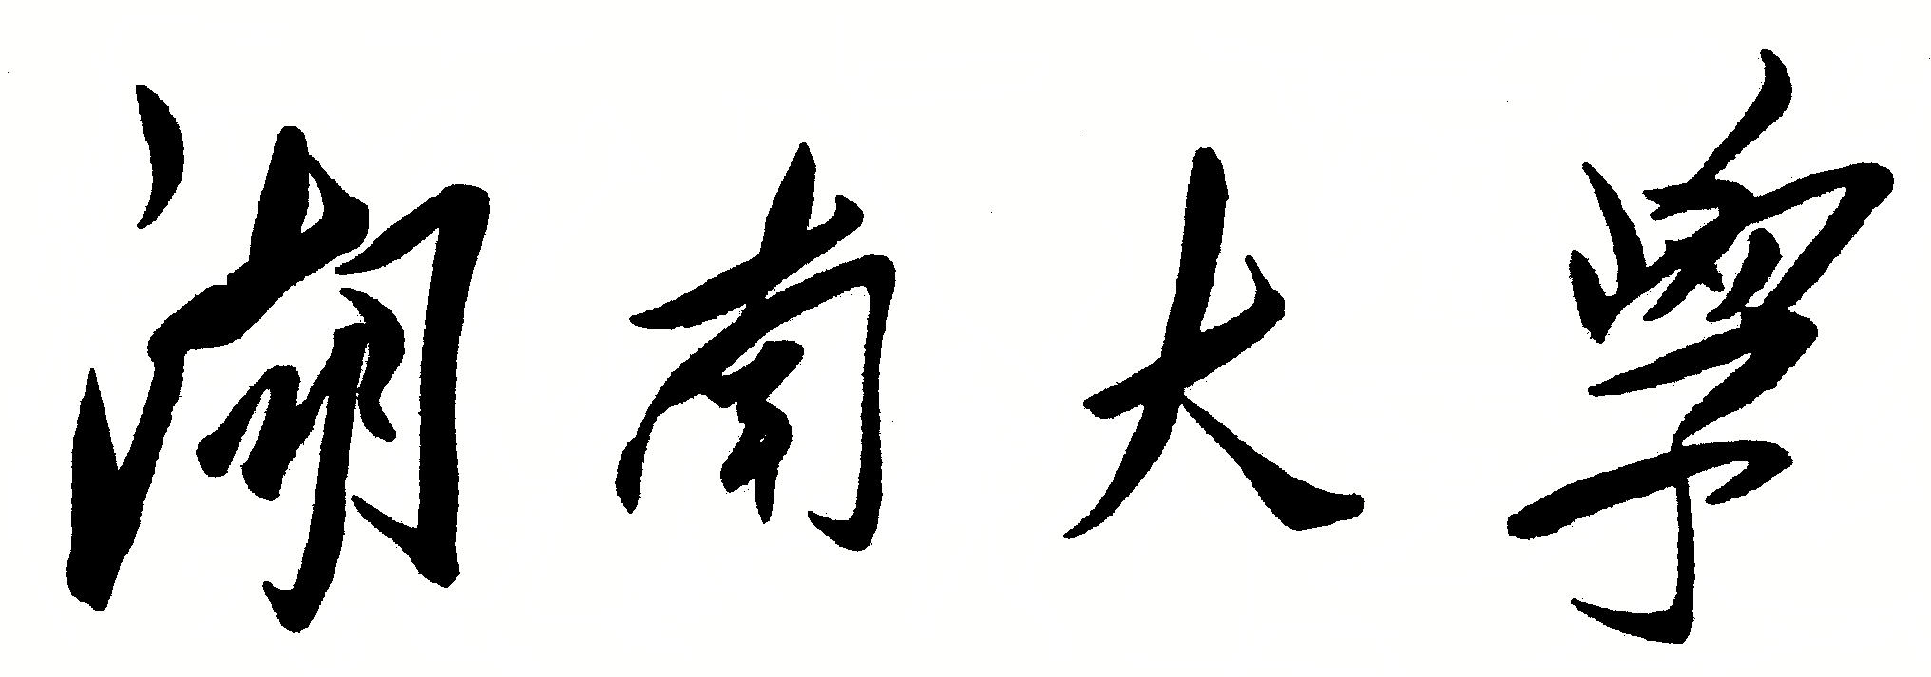

HUNAN UNIVERSITY

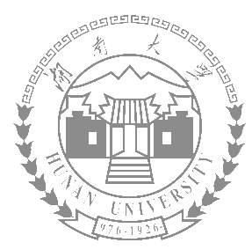

报告题目：
学生姓名：
学生学号：
任课老师： 张国强 教授
报告日期：

